Смотрим фильмы в формате MPEG-4 на старых компьютерах.

Ну и как вам перспектива, без проблем смотреть полноэкранное видео на компьютере с частотой процессора 133Mhz, видео-картой на 2Mb и 16Mb оперативной памяти? Вы думаете – это не возможно? Отнюдь. Я постараюсь вас в этом переубедить.

Основной гвоздь, который поможет вам осуществить вашу мечту – это программа Quick View Pro v.2.47 for DOS/Linux. Почему именно под эти операционные системы? Да потому что основным тормозом при просмотре видео в операционных системах семейства Windows, является сама операционная система, а не конфигурация компьютера. В чем можно убедиться воспользовавшись программой Quick View.

Начнем с того, где можно взять эту программу. Quick View Pro распространяется по принципу shareware. Это означает, что, после того, как вы использовали ее некоторое время, вы должны будете заплатить за нее деньги. Последнюю версию программы, для ознакомительных целей можно взять на http://www.multimediaware.com/qv/. Архив весит где-то 300kb. Оттуда же вы можете взять некоторую документацию и версии программы под другие ОС.

После того, как вы достали архив с программой, распакуйте его в какую-нибудь директорию. Программа, естественно, не требует установки, и пользоваться ею можно сразу после того, как вы распаковали архив. Quick View for DOS может запускаться как из под голого Dos, так и из-под Windows. Итак выполнив исполняемый файл qv.exe вы видите похожую картину, как на рисунке:

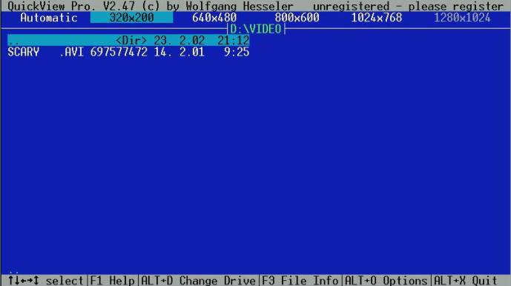

В случае, если вы собираетесь проигрывать видео в окне Windows, то эта программа вам мало чем будет полезна. Хотя это относительно, т.к. написана она на assembler’е и исключительно благодаря этому ей можно воспроизводить полноэкранное видео на порядок быстрее чем обычным Media Player'ом или же другим проигрывателем. В любом случае я бы советовал работать в голом Dos, т.к. в этом случае выигрыш в скорости неописуемый.

Стоит поговорить также о возможностях этого продукта. Для начала приведу не полный список поддерживаемых форматов, причем не только видео:

.avi, .mov, .dl, .cel, .flc, .fli, .gif, .mpg, .m1v, .mpe, .mpv, .dat, video-cd, .bmp(и смежные с ним), .jpg, .pcx, .tga, .mp1, .mp2, .mp3, .voc, .wav и прочие.

А теперь приведу список кодеков, поддерживаемый Quick View для форматов AVI и MPEG:
Cinepak [cvid] (8 and 24 bit),
CLJR [cljr] (24 bit),
Creative Video Blaster [cyuv] (16 bit),
DIB (4, 8, 16, 24 and 32 bit),
DivX ;-) Low Motion [div3] (24 bit),
DivX ;-) Fast Motion [div4] (24 bit),
DivX 4.0 [divx] (24 bit),
Indeo(tm) 3.1, 3.2 and 5 [IV31, IV32 and IV50] (24 bit),
I420 (24 bit),
IYUV (24 bit),
Motion JPEG [MJPG] (24 bit),
Microsoft MPEG 4 Version 3 [MP43] (24 bit),
MS Video 1 [msvc] (8 and 16 bit),
QPEG [QPEG] (V1.0 and 1.1, 8 bit),
Rainbow Runner [dmb1] (24 bit),
RLE (8 bit),
Ultimotion (OS/2 AVIs) [ULTI] (16 bit),
VYUY (24 bit),
Y41P (24 bit),
V422 (24 bit),
YUY2 (24 bit),
YV12 (24 bit),
YVU9 (24 bit),
Apple codecs:
Animation [rle] (1, 4, 8, 16 and 24 bit),
BMP [WRLE] (4, 8 and 24 bit),
Component [YUV2] (24 bit),
Graphics [smc] (8 bit),
JPEG [jpeg] (24 bit),
Motion JPEG A [MJPA] (24 bit),
None [raw] (4, 8, 24 and 32 bit),
Planar RGB [8BPS] (grayscale, 8, 24 and 32 bit),
Video [rpza] (16 bit, only HiColor Playback)

Еще больше поражают системные требования Quick View. Программа может запускаться на компьютере с процессором 80386 (процессоры 80286 не имеют защищенного режима, поэтому на 286 программа запускаться не будет, как и любой linux в прочем), любая VGA совместимая видеокарта, операционная система DOS 3.0 или выше (это касается нашего конкретного случая)е. Желательно, чтобы ваша видеокарта поддерживала VESA режимы. Наличие SoundBlaster-совместимой звуковой карты также было бы очень полезным. J

Теперь можно поговорить непосредственно о работе с программой. После того, как вы ее запустили, вы можете посмотреть, как Quick View определил ваш процессор, видеокарту и звуковую карту, нажав F2. Наличие последней не обязательно. Обычно проблем с определением видео и процессора нет, а вот звук почему-то под Dos совсем не хочет определяться. В этой связи придется немного потрудиться.

Зададим параметры нашей звуковой карты вручную. Это можно сделать двумя способами. Первый – это прописать переменную окружения BLASTER, которой присвоить строку, содержащую все необходмые параметры звуковой карты, а второй – запускать программу с необходимым параметром. Как произвести эти действия можно посмотреть в документации. Для того, чтобы из DOS QuickView мог определить мою ESS звуковую карту я использовал следующие параметры в командной строке:

qv.exe –W5,220,5,1

Итак, интуитивно понятный интерфейс позволяет выбрать нужный файл для воспроизведения. Поддерживаемые расширения обычно подсвечиваются белым цветом. Смело давим Enter на долгожданном фильме и наслаждаемся… ах да, забыл! Если воспроизведение вас чем-то не устаивает, то можно, нажав Alt-O, поменять некоторые опции, описание которых есть в документации. Вроде все.

Удачного вам просмотра!

Алексей Литвинюк
litvinuke@tut.by
www.litvinuke.hut.ru

